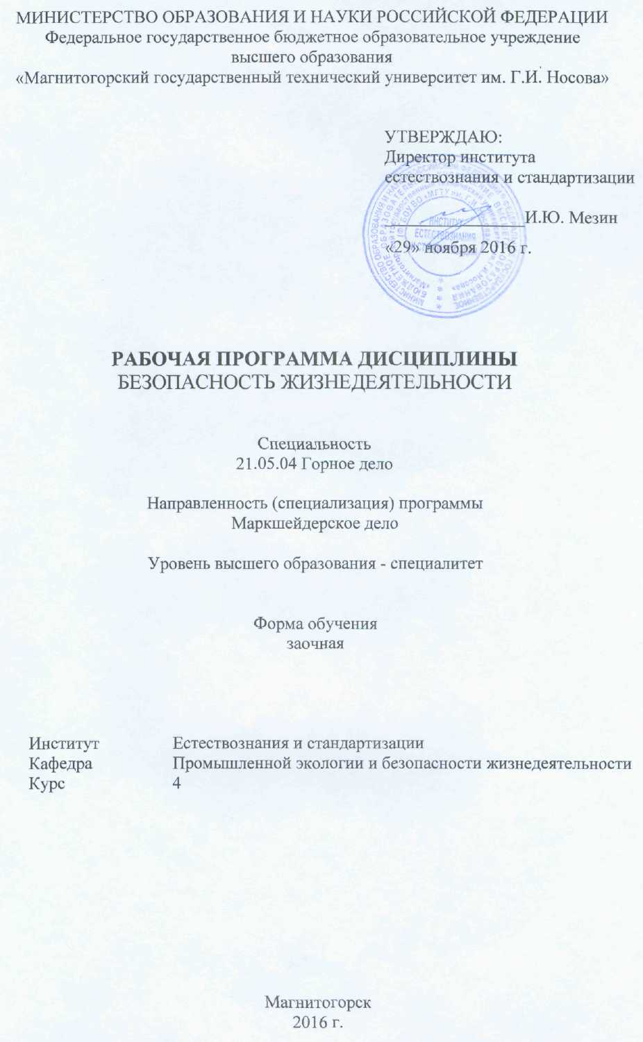
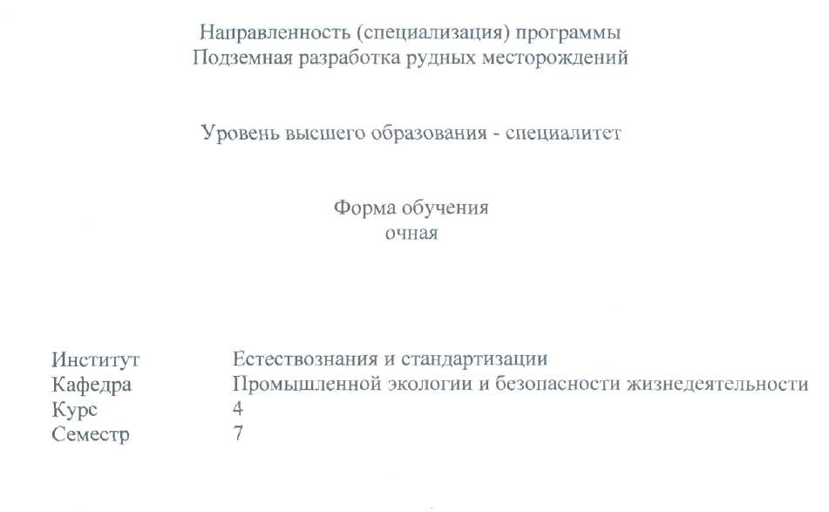
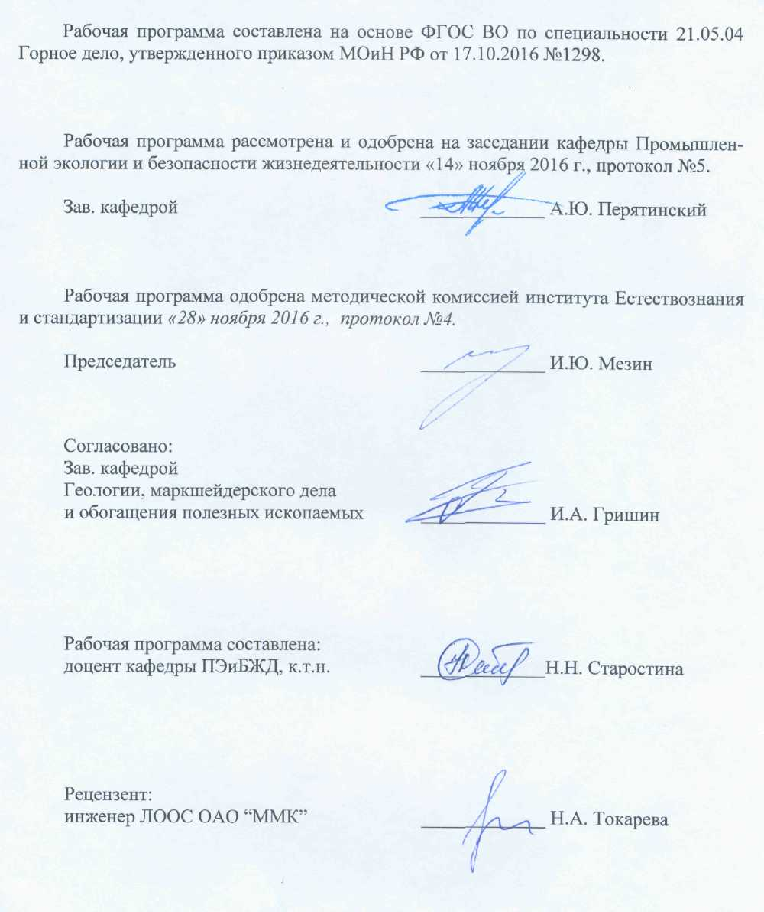
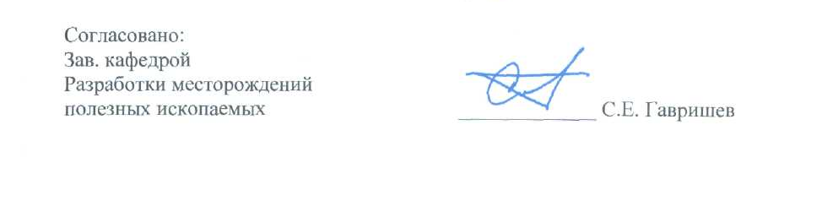
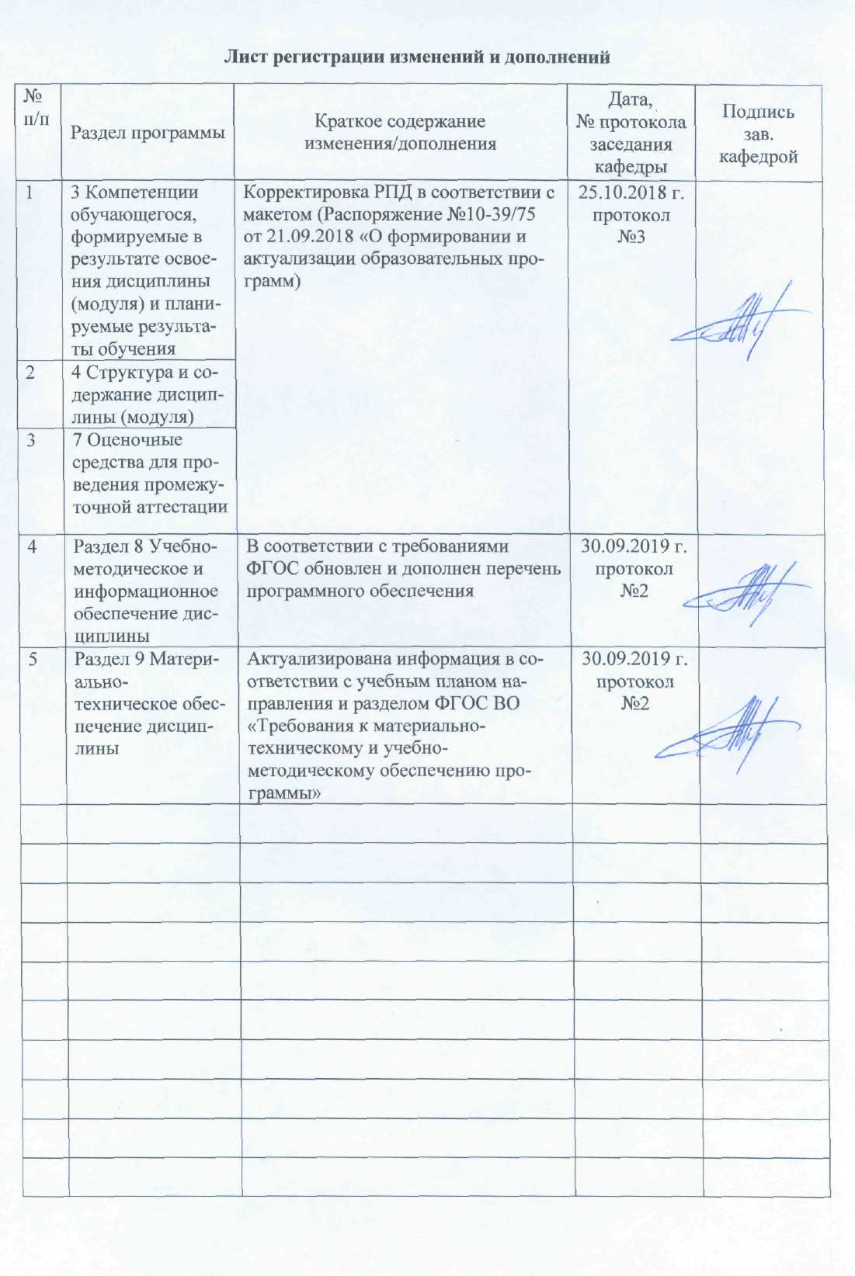
1 Цели освоения дисциплины
Целями освоения дисциплины «Безопасность жизнедеятельности» является формирование знаний и навыков, необходимых для создания безопасных условий деятельности при проектировании и использовании техники и технологических процессов, а также при прогнозировании и ликвидации последствий стихийных бедствий, аварий и катастроф.

2 Место дисциплины (модуля) в структуре образовательной программы
подготовки бакалавра (магистра, специалиста)
Дисциплина «Безопасность жизнедеятельности» входит в базовую часть блока 1 образовательной программы.
Для изучения дисциплины необходимы знания (умения, навыки), сформированные в результате изучения среднеобразовательного курса дисциплин «Физика», «Химия», «Экология», «Информатика», «ОБЖ».
Знания (умения, навыки), полученные при изучении данной дисциплины будут необходимы при итоговой государственной аттестации и производственной деятельности.

3 Компетенции обучающегося, формируемые в результате освоения
дисциплины и планируемые результаты обучения
В результате освоения дисциплины «Безопасность жизнедеятельности» обучающийся должен обладать следующими компетенциями:

Структурный  элемент  компетенции | Планируемые результаты обучения
ОК-9 - готовностью пользоваться основными методами защиты производственного персонала и населения от возможных последствий аварий, катастроф, стихийных бедствий
Знать | основные методы защиты производственного персонала и населения от возможных последствий аварий, катастроф, стихийных бедствий
Уметь | распознавать эффективные способы защиты человека от неэффективных
Владеть | способами совершенствования профессиональных знаний и умений путем использования возможностей информационной среды

4 Структура и содержание дисциплины (модуля)
Общая трудоемкость дисциплины составляет 4 зачетных единиц 144 акад. часов, в том числе:
– контактная работа – 58,1 акад. часов:
– аудиторная – 54 акад. часов;
– внеаудиторная – 4,1 акад. часов
– самостоятельная работа – 50,2 акад. часов;
– подготовка к экзамену – 35,7 акад. часа

Раздел/ тема  дисциплины | Семестр | Аудиторная  контактная работа  (в акад. часах) |  |  | Самостоятельная работа (в акад. часах) | Вид самостоятельной  работы | Форма текущего контроля успеваемости и  промежуточной аттестации | Код и структурный  элемент  компетенции
Раздел/ тема  дисциплины | Семестр | лекции | лаборат.  занятия | практич. занятия
Раздел 1. Теоретические основы безопасного и безвредного взаимодействия человека со средой обитания | 7 | 3 | 4 |  | 2,2 | Изучение дополнительного материала  Подготовка к деловой игре | Устный опрос  Деловая игра «Специальная оценка рабочих мест по условиям труда» | ОК-9
Итого по разделу | 7 | 3 | 4 |  | 2,2 |  | Контрольное тестирование
Раздел 2. Защита населения и территорий в чрезвычайных ситуациях
2.1. Классификация чрезвычайных ситуаций. Единая государственная система предупреждения и ликвидации чрезвычайных ситуаций | 7 | 3 | 2 |  | 4,5 | Изучение дополнительного ма-териала  Подготовка к лабораторной ра-боте | Устный опрос  Лабораторное занятие «ЧС, общая характеристика. Природные опасности и стихийные бедствия» | ОК-9
2.2. Чрезвычайные ситуации природного характера и защита от них | 7 | 3 | 2 |  | 4,5 | Изучение дополнительного материала  Подготовка к деловой игре | Устный опрос  Деловая игра «Таксономия опасностей природных источников» | ОК-9
2.3. Чрезвычайные ситуации социального характера и защита от них | 7 | 3 | 2/2И |  | 4,5 | Изучение дополнительного материала  Подготовка к лабораторной работе | Устный опрос  Лабораторные занятия «Мероприятия по защите работающих и населения от воздействия ЧС» | ОК-9
2.4. Чрезвычайные ситуации техногенного характера и защита от них | 7 | 3 | 2 |  | 4,5 | Изучение дополнительного материала  Подготовка к лабораторной работе | Устный опрос  Лабораторные занятия «Изучение и отработка поведения в условиях ЧС техногенного характера» | ОК-9
2.5. Антропогенные воздействия на окружающую среду | 7 | 3 | - |  | 4,5 | Изучение дополнительного материала | Устный опрос | ОК-9
2.6. Чрезвычайные ситуации военного характера и защита от них | 7 | 3 |  |  | 4,5 | Изучение дополнительного материала | Устный опрос | ОК-9
2.7. Гражданская оборона РФ. Способы и средства защиты населения | 7 | 3 | - |  | 4,5 | Изучение дополнительного материала | Устный опрос | ОК-9
2.8. Безопасность в городе, на транспорте и в быту | 7 | 3 | 2 |  | 4,5 | Изучение дополнительного ма-териала  Подготовка к деловой игре | Устный опрос  Деловая игра «Изучение первичных средств тушения пожаров» | ОК-9
Итого по разделу | 7 | 24 | 10/2И |  | 36 |  | Контрольное тестирование
Раздел 3. Медико-биологические основы безопасности жизнедеятельности | 7 |  |  |  |  | Изучение дополнительного материала | Устный опрос
3.1. Психологические основы безопасности деятельности | 7 | 3 | 2/2И |  | 4 | Изучение дополнительного ма-териала  Подготовка к лабораторной ра-боте | Устный опрос  Лабораторные занятия «Изучение способов бесконфликтного общения и саморегулиции» | ОК-9
3.2. Здоровый образ жизни как основа безопасности жизнедеятельности | 7 | 3 |  |  | 4 | Изучение дополнительного ма-териала | Устный опрос | ОК-9
3.3. Первая доврачебная помощь | 7 | 3 | 2/2И |  | 4 | Изучение дополнительного ма-териала  Подготовка к деловой игре | Устный опрос  Деловая игра «Оказание первой помощи» | ОК-9
Итого по разделу | 7 | 9 | 4/4И |  | 12 |  | Контрольное тестирование
Итого за семестр | 7 | 36 | 18/6И |  | 50,2 |  | Экзамен
Итого по дисциплине | 7 | 36 | 18/6И |  | 50,2 |  | Экзамен

5 Образовательные и информационные технологии

Для реализации предусмотренных видов учебной работы в качестве образовательных технологий в преподавании дисциплины «Безопасность жизнедеятельности» используются традиционная, игровая и интерактивная технологии.
Традиционная технология представлена лекционными занятиями в традиционной форме, а также лабораторными работами.
Игровая технология представлена в форме деловых игр.
Интерактивная технология представлена в форме занятий-бесед и занятий-дискуссий.

6 Учебно-методическое обеспечение самостоятельной работы обучающихся

Вопросы для подготовки к лабораторным работам:
Лабораторная работа «Специальная оценка условий труда»
- Что такое СОУТ?
- Кто должен подвергаться процедуре СОУТ и с какой периодичностью?
- Методика проведения СОУТ.
- Ответственность при не проведении СОУТ в установленный срок.
- Достоинства и недостатки данной процедуры.

Лабораторное занятие «ЧС, общая характеристика. Природные опасности и стихийные бедствия»
1. Что называется опасностью в ЧС?
2. Какая ситуация называется чрезвычайной?
3. Что понимают под источником чрезвычайной ситуации?
4. Дайте определение опасного природного явления.
5. Кто является пораженным в ЧС?
6. Как классифицируются чрезвычайные ситуации в зависимости от
источника?
7. Как классифицируются чрезвычайные ситуации в зависимости от
масштабов?
8. Дайте определение стихийного бедствия.
9. Какова современная статистика стихийных бедствий?
10.Что относится к чрезвычайным ситуациям мирного времени?
11.Что относится к чрезвычайным ситуациям военного времени?
12.Что относится к опасным природным явлениям?
13.Какая чрезвычайная ситуация называется техногенной?

Деловая игра «Таксономия опасностей природных источников»
- Таксономия опасностей (классификация)
- Что такое опасный и отрицательный факторы в производстве?
- Ступней допустимости риска?

Лабораторные занятия «Мероприятия по защите работающих и населения от воздействия ЧС»
1. Что такое жизнедеятельность?
2. В чем заключается суть опасности?
З. Чем обусловлены негативные воздействия в условиях техносферы ?
4. Каковы типы взаимодействия в системе (человек - среда обитания)?
5. При каком взаимодействии человека и среды обитания достигаются оптимальные условия для деятельности и отдыха?
6. Чем отличается опасное взаимодействие от допустимого?
7. Что такое принципы обеспечения безопасности? Чем обусловлено их многообразие?
8. Что относится к СИЗ работающих на производстве?
9. Что относится к СК3 работающих на производстве?

Лабораторные занятия «Изучение и отработка поведения в условиях ЧС техногенного характера»
1. Какова модель поведения при автомобильной аварии?
2. Как себя правильно вести, если автомобиль, в котором вы находитесь, упал в воду?
3. В каком месте салона общественного транспорта безопаснее всего находиться во время движения? Почему?
4. Как вести себя при поездке на железнодорожном транспорте?
5. Какова модель поведения при железнодорожной аварии (катастрофе)?
6. Что делать, если на станции метро вы увидели упавшего с платформы человека?
7. Как вести себя в метро при опасности террористических актов?
8. Каковы причины ЧС на водном транспорте?
9. Какие меры предосторожности должны соблюдать путешествующие по воде?
10. Какова модель поведения при ЧС на водном транспорте?

Деловая игра «Изучение первичных средств тушения пожаров»
1. Какие существуют первичные средства пожаротушения?
2. Как устроены ручные огнетушители ОХП-10, ОУ-2, ОП-1?
3. Каков принцип действия каждого огнетушителя?
4. Какие существуют ограничения использования указанных огнетушителей?

Лабораторные занятия «Изучение способов бесконфликтного общения и саморегулиции»
1 . Что такое конфликт?
2. Что такое конфликтная ситуация?
3. Какова формула конфликта?
4. Какие причины могут привести к конфликту?
5. Какие виды конфликтов различают?
6. В чем заключается конфликтная ситуация?
7. Что такое слова-конфликтогены?
8. Какие виды слов-конфликтогенов необходимо исключить из лексикона?
9. Как снять психическую напряженность, которая проявляется в виде повышенной агрессивности?
10. Как вы понимаете высказывание Будды: «истинная победа та, когда никто не чувствует себя побежденным»?

Деловая игра «Оказание первой помощи»
- Когда следует проводить сердечно-легочную реанимацию пострадавшего?
- Какие сведения необходимо сообщить диспетчеру для вызова «Скорой помощи» при ДТП?
- Как следует расположить руки на грудной клетке пострадавшего при выполнении непрямого массажа сердца?
- В чем заключается первая помощь пострадавшему, находящемуся в сознании, при повреждении позвоночника?
- Какова первая помощь при травме волосистой части головы?
- На какой срок может быть наложен кровоостанавливающий жгут?
- О каких травмах у пострадавшего может свидетельствовать поза «лягушки» (ноги согнуты в коленях и разведены, а стопы развернуты подошвами друг к другу) и какую первую помощь необходимо при этом оказать?

Контрольное тестирование.
Раздел 1. Теоретические основы безопасного и безвредного взаимодействия человека со средой обитания
1. Регион бывшей биосферы, преобразованный людьми с помощью прямого или косвенного воздействия техническими средствами в целях наилучшего соответствия своим материальным и социально-экономическим потребностям
а) биосфера
б) техносфера
в) гидросфера
г) атмосфера
2. Как называется процесс создания человеком условий для своего существования и развития?
а) опасность
б) жизнедеятельность
в) безопасность
г) деятельность
3. Какое желаемое состояние объектов защиты?
а) безопасное
б) допустимое
в) комфортное
г) опасное
4. К факторам социального риска относятся …(2 ответа)
а) применение оружия массового поражения
б) разрушение ландшафтов при добыче полезных ископаемых
в) поселение людей в зонах возможного затопления
г) ошибки в определении эксплуатационных нагрузок
5. К факторам экологического риска относятся …(2 ответа)
а) неправильный выбор конструкционных материалов
б) поселение людей в зонах возможного образования оползней
в) загрязнение почвы отходами производства
г) образование искусственных водоемов
6. Выявление опасностей, существующих на производстве, определение масштабов этих опасностей и их возможных последствий называется ________ риска.
а) Измерением
б) Оценкой
в) Вычислением
г) Отношением
7. Ожидаемая частота или вероятность возникновения опасностей определенного класса, или размера возможного ущерба от нежелательного события, или некоторая комбинация этих величин называется
а) Риском
б) Страхом
в) Видом
г) Вероятностью
8. Среда обитания человека – это …
а) атмосфера и гидросфера
б) все живое и неживое на планете Земля
в) экологическая система совместно с техносферой и обществом
г) поверхность Земли
9. Задачи безопасности жизнедеятельности
а) снижение вероятности проявления опасностей
б) теоретический анализ и выявление опасностей
в) использование моделирования угроз
г) использование моделирования опасностей
д) сегментация информации по угрозам
10. Процесс, явление, объект, антропогенное воздействие или их комбинация, нарушающие устойчивое состояние среды обитания, угрожающие здоровью и жизни человека
а) катастрофа
б) потенциальная опасность
в) опасность
г) авария
д) стихийное бедствие

Раздел 2. Защита населения и территорий в чрезвычайных ситуациях
1. В качестве параметров микроклимата нормируются такие параметры окружающей среды, как ...
А) относительная влажность воздуха, давление воздуха, скорость движения воздуха, доля естественной освещенности в общей освещенности;
Б) температура окружающих поверхностей, давление воздуха, максимальная влажность воздуха, общая освещенность;
В) температура воздуха, абсолютная влажность воздуха, скорость движения воздуха, естественная освещенность;
Г) температура воздуха и окружающих поверхностей, относительная влажность воздуха, скорость движения воздуха;
Д) температура воздуха и окружающих поверхностей, относительная влажность воздуха, давление воздуха;
2. . Воздействие на организм человека вредных производственных факторов приводит ...
А) к травме;
Б) к профессиональному или профессионально обусловленному заболеванию;
В) в определенных условиях к профессиональному или профессионально обусловленное заболеванию;
Г) в определенных условиях к травме или резкому ухудшению здоровья
Д) к резкому ухудшению здоровья;
3. Воздействие на организм человека сенсибилизирующих вредных веществ вызывает:
А) изменение наследственных признаков;
Б) аллергические реакции;
В) отравление всего организма;
Г) изменения репродуктивной функции;
Д) раздражение дыхательного центра и слизистых оболочек
4. В случае облучения нагретыми частями технологического оборудования 70 % тела человека интенсивность теплового облучения не должна превышать значения ...
А) 30 Вт/м2;
Б) 35 Вт/м2;
В) 40 Вт/м2;
Г) 45 Вт/м2;
Д) 50 Вт/м2.
5. Выполнение правил пожарной профилактики при эксплуатации зданий и помещений контролирует:
А) государственный санитарно-эпидемиологический надзор;
Б) федеральный надзор по ядерной и радиационной безопасности;
В) федеральный горный и промышленный надзор;
Г) государственный пожарный надзор;
Д) государственный энергетический надзор.
6. Запрещается даже кратковременное пребывание в зонах с уровнем звукового давления:
А) более 85 дБА;
Б) более 90 дБА;
В) более 100 дБА;
Г) более 135 дБА;
Д) более 140 дБА.
7. Значение силы переменного тока частотой 50 Гц, при которой может начаться фибрилляция сердца, составляет:
А) 0,6-1,5 мА;
Б) 10-15 мА;
В) 20-25 мА;
Г) 100 мА;
Д) более 150 мА.
8. Наиболее опасное воздействие на организм человека оказывает ... вибрация
А) локальная;
Б) направленная;
В) общая;
Г) сосредоточенная;
Д) централизованная.
9. Переохлаждение организма может быть вызвано:
А) повышения температуры
Б) понижением влажности
В) при уменьшении теплоотдачи
Г) при понижении температуры и увеличении влажности
10. Наиболее опасный для организма человека диапазон частот электрического тока составляет...
А) 20-50 Гц;
Б) 20-100 Гц;
В) 50-75 Гц;
Г) 100-400 Гц;
Д) 50-100 Гц.
11. Во время урагана на открытой местности наиболее безопасным естественным местом для укрытия является:
А) углубление рельефа;
Б) лесной массив;
В) отдельно стоящее большое дерево;
Г) большой камень;
Д) вершина холма;
12. В случае землетрясения в зданиях в качестве укрытия необходимо использовать следующие места:
А) встроенные шкафы;
Б) вентиляционные шахты и коробы;
В) балконы и лоджии;
Г) у колонн, проемы и утлы капитальных внутренних стен, дверные проемы;
Д) под подоконниками, утлы внутренних перегородок;
13. При получении заблаговременного предупреждения о возможном возникновении стихийного бедствия необходимо:
А) включить телевизор, радиоприемник, трансляцию и ждать дальнейших распоряжений и указаний;
Б) максимально быстро покинуть жилище и отойти от него на безопасное расстояние;
В) открыть окна, двери и выйти на балкон;
Г) плотно закрыть все окна и двери в жилище;
Д) отключить в жилище электричество, воду и газ.
14. С помощью сирен, а также прерывистых гудков промышленных предприятии и транспортных средств передается сигнал оповещения «...»
А) Внимание всем!
Б) Тревога!
В) Радиационная опасность!
Г) Химическая опасность!
Д) Опасность!
15. Химически опасными объектами (ХОО) народного хозяйства не будут являться:
а) предприятия химической промышленности
б) водоочистные сооружения
в) хладокомбинаты и продовольственные базы, имеющие холодильные установки
г) все ХОО
16. Что из перечисленного относится к природным катастрофам?
а) метеорологические
б) топологические
в) тектонические
г) социальные
д) специфические
17. Что можно отнести к топологическим катастрофам
а) наводнения
б) снежные лавины
в) оползни
г) ураганы
д) кораблекрушения
18. Что можно отнести к метеорологическим катастрофам?
а) бури
б) засухи
в) пожары
г) морозы
д) эпидемии
19. Если случился пожар, то какие действия необходимо выполнить?
а) идти в сторону, противоположную пожару
б) оценить обстановку и определить, откуда исходит опасность, а также сообщить в пожарную охрану о пожаре
в) укрыться в здании и ждать помощи пожарных
г) двигаться в сторону незадымленной лестничной клетки или к выходу
20. Что можно отнести к техногенным катастрофам относят
а) транспортные катастрофы
б) производственные катастрофы
в) войны
г) терроризм
д) землетрясения

3. Приемы оказания первой помощи
1.Признаки артериального кровотечения
Выберите один или несколько ответов:
1. очень темный цвет крови
2. алая кровь из раны вытекает фонтанирующей струей
3. большое кровавое пятно на одежде или лужа крови возле пострадавшего
4. над раной образуется валик из вытекающей крови
5. кровь пассивно стекает из раны
2.Каким образом проводится сердечно-легочная реанимация пострадавшего?
Выберите один ответ:
1. Давление руками на грудину пострадавшего и искусственная вентиляция легких: вначале 30 надавливаний на грудину, затем 2 вдоха методом «Рот ко рту»
2. Искусственная вентиляция легких и давление руками на грудину пострадавшего: вначале 1 вдох методом «Рот ко рту», затем 15 надавливаний на грудину
3. Давление руками на грудину пострадавшего и искусственная вентиляция легких: вначале 5 надавливаний на грудину, затем 1 вдох методом «Рот ко рту»
3.Вторым действием (вторым этапом) при оказании первой помощи является:
Выберите один ответ:
1. Предотвращение возможных осложнений
2. Устранение состояния, угрожающего жизни и здоровью пострадавшего
3. Правильная транспортировка пострадавшего
4.Признаки венозного кровотечения
Выберите один или несколько ответов:
1. кровь пассивно стекает из раны
2. над раной образуется валик из вытекающей крови
3. очень темный цвет крови
4. алая кровь из раны вытекает фонтанирующей струей
5.По каким признакам судят о наличии внутреннего кровотечения?
Выберите один ответ:
1. Цвет кожных покровов, уровень артериального давления, сознание
2. Пульс, высокая температура, судороги.
3. Резкая боль, появление припухлости, потеря сознания
6.Кто может оказывать первую помощь пострадавшему ребенку?
Выберите один ответ:
1. только медицинский работник
2. любой человек, который оказался рядом с пострадавшим ребенком
3. любой человек, который оказался рядом с пострадавшим ребенком, при наличии специальной подготовки и (или) навыков
7.Разрешено ли давать пострадавшему лекарственные средства при оказании ему первой помощи?
Выберите один ответ:
1. Разрешено
2. Запрещено
3. Разрешено в случае крайней необходимости
8.Куда накладывается кровоостанавливающий жгут на конечность при кровотечении?
Выберите один ответ:
1. Непосредственно на рану.
2. Ниже раны на 4-6 см.
3. Выше раны на 4-6 см.
9.При открытом переломе конечностей, сопровождающимся артериальным кровотечением, оказание первой помощи начинается:
Выберите один ответ:
1. С наложения импровизированной шины
2. С наложения жгута выше раны на месте перелома
3. С наложения давящей повязки
10.Как оказывается первая помощь при переломах конечностей, если отсутствуют подручные средства для их изготовления?
Выберите один ответ:
1. Верхнюю конечность, согнутую в локте, подвешивают на косынке и прибинтовывают к туловищу. Нижние конечности плотно прижимают друг к другу и прибинтовывают.
2. Верхнюю конечность, вытянутую вдоль тела, прибинтовывают к туловищу. Нижние конечности прибинтовывают друг к другу, проложив между ними мягкую ткань.
3. Верхнюю конечность, согнутую в локте, подвешивают на косынке и прибинтовывают к туловищу. Нижние конечности прибинтовывают друг к другу, обязательно проложив между ними мягкую ткань.

7 Оценочные средства для проведения промежуточной аттестации
а) Планируемые результаты обучения и оценочные средства для проведения промежуточной аттестации:

Структурный элемент  компетенции | Планируемые результаты обучения | Оценочные средства
ОК-9 - готовностью пользоваться основными методами защиты производственного персонала и населения от возможных последствий аварий, катастроф, стихийных бедствий
Знать | основные методы защиты производственного персонала и населения от возможных последствий аварий, катастроф, стихийных бедствий | - Причины ошибок и нарушений человека в процессе труда  - Способы нормализации микроклимата производственных помещений  - Защита от теплового облучения  - Нормирование вредных веществ. Защита от вредных веществ  - Нормирование шума. Защита от шума  - Действие вибрации на организм человека. Защита от вибрации  - Защитное заземление. Защитное зануление. Защитное отключение  - Организационные мероприятия, обеспечивающие безопасную работу в электроустановках  - Защита от ионизирующих излучений  - Защита от электромагнитных полей  - Чрезвычайная ситуация. Классификации ЧС  - Ликвидация последствий ЧС. Управление ЧС  - Огнетушащие вещества  - Установки пожаротушения  - Организация пожарной охраны на предприятии  - Молниезащита промышленных объектов  - Обучение работающих по безопасности труда
Уметь | распознавать эффективные способы защиты человека от неэффективных | 1. Определите класс условий труда  2. При сильном испуге девушка внезапно потеряла сознание. Пульс на сонной артерии есть, а сознания нет. Определите порядок оказания доврачебной помощи  3. На проезжей части внедорожником был сбит пешеход. Он без сознания лежит на спине. Его лицо в крови, левая нога неестественно подвернута и вокруг нее растекается лужа крови. Дыхание шумное, с характерным сипом на вдохе. Определите порядок оказания доврачебной помощи  4. Определите порядок ваших действий при задымлении лестничных клеток в случае пожара  5. Определите порядок ваших действий в случае тушения малого очага пожара  6. Опишите основные характеристики природных чрезвычайных ситуаций (оползни, селевые потоки, землетрясения, снежные лавины) по следующим характеристикам:  • Основные характеристики явления  • Параметры оценки  • Причины возникновения  • Объекты  • Поражающие факторы  • Негативные последствия  7. Опишите основные характеристики техногенных чрезвычайных ситуаций (взрывы, пожары) по следующим характеристикам:  • Основные характеристики явления  • Параметры оценки  • Причины возникновения  • Объекты  • Поражающие факторы  • Негативные последствия.
Владеть | способами совершенствования профессиональных знаний и умений путем использования возможностей информационной среды | Задача №1  В населенном пункте в результате землетрясения было разрушено около 20% зданий из камня, получили повреждения слабой степени железобетонные и кирпичные строения.  Вопросы.  - Предположите силу толчков произошедшего землетрясения.  - Какие сейсмические волны возникают при землетрясениях и каковы их особенности?  - Укажите мероприятия по обеспечению безопасности населения во время землетрясения  - Укажите профилактические мероприятия по обеспечению безопасности населения в сейсмоопасных районах.  - Какие факторы можно отнести к предвестникам землетрясений  Задача №2  На территории рынка произошла утечка аммиака. Через 25 минут концентрация аммиака в воздухе составила 6мг/м³.  Вопросы:  - Укажите к какому типу относится произошедшая ЧС?  - Определите токсическую дозу (D) аммиака.  - Укажите мероприятия по обеспечению безопасности населения при данном виде ЧС.  - Как классифицируются химические аварии  - Какие СИЗ используются для защиты органов дыхания и кожи, есть ли необходимость в их использовании в данной ситуации.  Задача №3  В результате нештатного сброса воды на Красноярской ГЭС, уровень воды в реке Енисей вырос на 7 метров.  Вопросы:  - Укажите тип возникшей чрезвычайной ситуации.  - Какие природные явления могут вызывать указанный вид ЧС  - Укажите мероприятия ГОЧС по предотвращению возникшей ЧС.  - Укажите действия населения при возникшей ЧС  - Какие еще известны вам ЧС природного характера.

б) Порядок проведения промежуточной аттестации, показатели и критерии оценивания:
Промежуточная аттестация по дисциплине «Безопасность жизнедеятельности» включает теоретические вопросы, позволяющие оценить уровень усвоения обучающимися знаний, и практические задания, выявляющие степень сформированности умений и владений, проводится в форме экзамена и в форме выполнения и защиты курсовой работы.
Экзамен по данной дисциплине проводится в устной форме по экзаменационным билетам, каждый из которых включает 2 теоретических вопроса и одно практическое задание.
Показатели и критерии оценивания экзамена:
– на оценку «отлично» (5 баллов) – обучающийся демонстрирует высокий уровень сформированности компетенций, всестороннее, систематическое и глубокое знание учебного материала, свободно выполняет практические задания, свободно оперирует знаниями, умениями, применяет их в ситуациях повышенной сложности.
– на оценку «хорошо» (4 балла) – обучающийся демонстрирует средний уровень сформированности компетенций: основные знания, умения освоены, но допускаются незначительные ошибки, неточности, затруднения при аналитических операциях, переносе знаний и умений на новые, нестандартные ситуации.
– на оценку «удовлетворительно» (3 балла) – обучающийся демонстрирует пороговый уровень сформированности компетенций: в ходе контрольных мероприятий допускаются ошибки, проявляется отсутствие отдельных знаний, умений, навыков, обучающийся испытывает значительные затруднения при оперировании знаниями и умениями при их переносе на новые ситуации.
– на оценку «неудовлетворительно» (2 балла) – обучающийся демонстрирует знания не более 20% теоретического материала, допускает существенные ошибки, не может показать интеллектуальные навыки решения простых задач.
– на оценку «неудовлетворительно» (1 балл) – обучающийся не может показать знания на уровне воспроизведения и объяснения информации, не может показать интеллектуальные навыки решения простых задач.

8 Учебно-методическое и информационное обеспечение дисциплины (модуля)
а) Основная литература
1. Занько, Н.Г. Безопасность жизнедеятельности : учебник / Н.Г. Занько, К.Р. Малаян, О.Н. Русак. — 17-е изд., стер. — Санкт-Петербург : Лань, 2017. — 704 с. — ISBN 978-5-8114-0284-7. — Текст : электронный // Электронно-библиотечная система «Лань» : [сайт]. — URL: https://e.lanbook.com/book/92617 (дата обращения: 09.10.2019). — Режим доступа: для авториз. пользователей.
б) Дополнительная литература
1. Безопасность жизнедеятельности для технических направлений. Курс лекций : учебное пособие / [А. Ю. Перятинский, О. Б. Боброва, О. Ю. Ильина и др.] ; МГТУ. - Магнитогорск : МГТУ, 2017. - 1 электрон. опт. диск (CD-ROM). - URL: https://magtu.informsystema.ru/uploader/fileUpload?name=3364.pdf&show=dcatalogues/1/1139118/3364.pdf&view=true (дата обращения 04.10.2019). - Макрообъект. - Текст : электронный. - ISBN 978-5-9967-0969-4.
2. Основы первой помощи. Система и порядок ее оказания, с учетом физиологических особенностей организма человека : учебное пособие / Н. Г. Терентьева, О. Б. Боброва, А. Ю. Перятинский, Е. В. Терентьева ; МГТУ. - Магнитогорск : МГТУ, 2018. - 1 электрон. опт. диск (CD-ROM). - URL: https://magtu.informsystema.ru/uploader/fileUpload?name=3559.pdf&show=dcatalogues/1/1515154/3559.pdf&view=true (дата обращения 04.10.2019). - Макрообъект. - Текст : электронный. - ISBN 978-5-9967-1120-8.
3. Охрана труда : учебное пособие. Ч. 1 / А. Ю. Перятинский, Н. Н. Старостина, О. Б. Боброва и др. ; МГТУ. - Магнитогорск : МГТУ, 2018. - 1 электрон. опт. диск (CD-ROM). – URL: https://magtu.informsystema.ru/uploader/fileUpload?name=3679.pdf&show=dcatalogues/1/1527098/3679.pdf&view=true. – Макрообъект.
4. Безопасность жизнедеятельности: Учебное пособие / В.М. Маслова, И.В. Кохова, В.Г. Ляшко; Под ред. В.М. Масловой - 3 изд., перераб. и доп. - Москва : Вузовский учебник: НИЦ ИНФРА-М, 2015. - 240 с.: 60x90 1/16. (переплет) ISBN 978-5-9558-0279-4 - Текст : электронный. - URL: https://new.znanium.com/catalog/document?id=12458
5. Безопасность жизнедеятельности / Баранов Е.Ф., Кочетов О.С., Минаева И.А. и др. - Москва : МГАВТ, 2015. - 237 с.: ISBN - Текст : электронный. - URL: https://new.znanium.com/catalog/document?id=119577
6. Безопасность жизнедеятельности: Учебное пособие / Морозова О.Г., Маслов С.В., Кудрявцев М.Д. - Краснояр.:СФУ, 2016. - 266 с.: ISBN 978-5-7638-3472-7 - Текст : электронный. - URL: https://new.znanium.com/catalog/document?id=328348
7. Нормативное и техническое обеспечение безопасности жизнедеятельности. Часть 1: Учебное пособие / Ветошкин А.Г. - Вологда:Инфра-Инженерия, 2017. - 470 с.: 60x84 1/16 (Обложка) ISBN 978-5-9729-0162-3 - Текст : электронный. - URL: https://new.znanium.com/catalog/document?id=303036
8. Нормативное и техническое обеспечение безопасности жизнедеятельности. Часть 2: Учебное пособие / Ветошкин А.Г. - Вологда:Инфра-Инженерия, 2017. - 652 с.: 60x84 1/16 (Обложка) ISBN 978-5-9729-0163-0 - Текст : электронный. - URL: https://new.znanium.com/catalog/document?id=303037
9. Боброва, О. Б. Безопасность жизнедеятельности : учебно-методическое пособие / О. Б. Боброва, Т. В. Свиридова ; МГТУ. - Магнитогорск : МГТУ, 2017. - 1 электрон. опт. диск (CD-ROM). - URL: https://magtu.informsystema.ru/uploader/fileUpload?name=3365.pdf&show=dcatalogues/1/1139120/3365.pdf&view=true (дата обращения 04.10.2019). - Макрообъект. - Текст : электронный. - ISBN 978-5-9967-0970-0.
10. Свиридова, Т. В. Безопасность и охрана труда : учебное пособие / Т. В. Свиридова, О. Б. Боброва ; МГТУ. - Магнитогорск : МГТУ, 2017. - 1 электрон. опт. диск (CD-ROM). - URL: https://magtu.informsystema.ru/uploader/fileUpload?name=2732.pdf&show=dcatalogues/1/1132451/2732.pdf&view=true (дата обращения 04.10.2019). - Макрообъект. - Текст : электронный.

в) Методические указания:
1. Изучение методов сердечно-легочно-мозговой реанимации с применением тренажера ВИТИМ [Текст]: методические указания для лабораторных занятий по дисциплине «Безопасность жизнедеятельности» для студентов всех направлений, а также по дисциплине «Медико-биологические основы БЖД» для студентов направления 20.03.01. / Н.Г. Терентьева, О.Б. Боброва, Т.Ю. Зуева, В.В. Бархоткин; Магнитогорск: Изд-во Магнитогорск. гос. техн. ун-та им. Г.И. Носова, [каф. ПЭиБЖД]. – Магнитогорск, 2018. – 16 с.
2. Прогнозирование и оценка обстановки при чрезвычайных ситуациях: [Электронный ресурс]: практикум / О.Б. Боброва, Т.В. Свиридова ФГБОУ ВО «Магнитогорский государственный технический университет им. Г.И. Носова». – Электрон. текстовые дан. (5,6 МБ). – Магнитогорск: ФГБОУ ВО «МГТУ», 2018. – 1 электрон. опт. диск (CD-R).– Загл. с титул. экрана.
3. Ильина О.Ю. Исследование эффективности способов виброзащиты [Текст]: методические указания к проведению лабораторной работы по дисциплине «Безопасность жизнедеятельности» для обучающихся всех направлений / О.Ю. Ильина, Магнитогорск: Изд-во Магнитогорск. гос. техн. ун-та им. Г.И. Носова, [каф. ПЭиБЖД]. – Магнитогорск, 2019. – 20 с.
4. Сомова Ю.В. Исследование промышленного шума и защиты от него [Текст]: методические указания к лабораторной работе по дисциплине «БЖД» для обучающихся всех специальностей и направлений / Ю.В. Сомова; Магнитогорск: Изд-во Магнитогорск. гос. техн. ун-та им. Г.И. Носова, [каф. ПЭиБЖД]. – Магнитогорск, 2019. – 19 с.
5. Белых, В.Т. Промышленный шум и методы борьбы с ним [Текст]: методическая разработка по дисциплине «БЖД» для студентов технических специальностей / В.Т. Белых, О.Ю. Ильина; Магнитогорск: Изд-во Магнитогорск. гос. техн. ун-та им. Г.И. Носова, [каф. ПЭиБЖД]. – Магнитогорск, 2011. – 36 с.
6. Старостина Н.Н. Исследование искусственного освещения [Текст]: методические указания к проведению лабораторной работы по дисциплине «БЖД» для студентов всех направлений / Н.Н. Старостина; Магнитогорск: Изд-во Магнитогорск. гос. техн. ун-та им. Г.И. Носова, [каф. ПЭиБЖД]. – Магнитогорск, 2019. – 18 с.
7. Старостина Н.Н. Исследование естественного освещения [Текст]: методические указания к проведению лабораторной работы по дисциплине «БЖД» для обучающихся всех направлений / Н.Н. Старостина; Магнитогорск: Изд-во Магнитогорск. гос. техн. ун-та им. Г.И. Носова, [каф. ПЭиБЖД]. – Магнитогорск, 2019. – 14 с.
8. Арцибашева, М.С. Защита от электромагнитных полей [Текст]: методические указания для выполнения лабораторных работ по дисциплине «БЖД» для студентов всех специальностей / М.С. Арцибашева, В.Х. Валеев, Т.М. Мурикова, Л.А. Ковалёва; Магнитогорск: ГОУ ВПО МГТУ, [каф. ПЭиБЖД]. – Магнитогорск, 2008. – 9 с.
9. Валеев, В.Х. Анализ опасности поражения электрическим током в сетях напряжением до 1000 В [Текст]: методические указания к лабораторной работе по дисциплине «БЖД» для студентов всех специальностей / В.Х. Валеев, Л.А. Ковалёва, В.В. Бархоткин; Магнитогорск: Изд-во Магнитогорск. гос. техн. ун-та им. Г.И. Носова, [каф. ПЭиБЖД]. – Магнитогорск, 2014. – 9 с.
10. Валеев, В.Х. Исследование влияния аварийного режима в сетях напряжением до 1000 В на условия электробезопасности [Текст]: методические указания к лабораторной работе по дисциплине «БЖД» для студентов всех специальностей / В.Х. Валеев, Л.А. Ковалёва, О.Б. Боброва; Магнитогорск: Изд-во Магнитогорск. гос. техн. ун-та им. Г.И. Носова, [каф. ПЭиБЖД]. – Магнитогорск, 2014. – 8 с.
11. Валеев, В.Х. Исследование сопротивления тела человека [Текст]: методические указания к лабораторной работе по дисциплине «БЖД» для студентов всех специальностей / В.Х. Валеев, Л.А. Ковалёва, Ю.В. Сомова; Магнитогорск: Изд-во Магнитогорск. гос. техн. ун-та им. Г.И. Носова, [каф. ПЭиБЖД]. – Магнитогорск, 2014. – 10 с.
12. Сомова, Ю.В. Изучение первичных средств тушения пожаров [Текст]: метод. указания для проведения деловой игры по дисциплине «Безопасность жизнедеятельности» для студентов всех специальностей /Ю.В. Сомова; МГТУ, [каф. ПЭиБЖД]. - Магнитогорск, 2015. - 17 с
13. Свиридова Т.В. Исследование параметров микроклимата [Текст]: методические указания к проведению лабораторной работы по дисциплине «БЖД», «Безопасность труда» для обучающихся всех напрвлений / Т.В. Свиридова, О.Б. Боброва; Магнитогорск: Изд-во Магнитогорск. гос. техн. ун-та им. Г.И. Носова, [каф. ПЭиБЖД]. – Магнитогорск, 2019. – 16 с.
14. Перятинский А.Ю. Исследование интенсивности тепловых излучений и эффективности защитных экранов [Текст]: методические указания к лабораторной работе по дисциплине «БЖД» для обучающихся всех специальностей и направлений / А.Ю. Перятинский; Магнитогорск: Изд-во Магнитогорск. гос. техн. ун-та им. Г.И. Носова, [каф. ПЭиБЖД]. – Магнитогорск, 2019. – 15 с.
15. Боброва О.Б., Свиридова Т.В. Специальная оценка условий труда: [Электронный ресурс]: практикум / Ольга Борисовна Боброва, Татьяна Валерьевна Свиридова ФГБОУ ВО «Магнитогорский государственный тех-нический университет им. Г.И. Носова». – Электрон.текстовые дан. (1,8 МБ). – Магнито-горск: ФГБОУ ВО «МГТУ», 2016. – 1 электрон.опт. диск (CDR).– Систем.требования : IBM PC, любой, более l GHz ; 512 Мб RAM ; 10 Мб HDD ; МS Windows XP ивыше ; AdobeReader 8.0 и выше ; CD/DVD-ROM дисковод ; мышь. – Загл. с титул.экрана.

г) Программное обеспечение и Интернет-ресурсы:
Перечень программного обеспечения
Наименование ПО | № договора | Срок действия лицензии
MS Wiindows 7 | Д-1227 от 08.10.2018  Д-757-17 от 27.06.2017 | 11.10.2021  27.07.2018
MS Office 2007 | № 135 от 17.09.2007 | Бессрочно
Kaspersky Endpoint Security для бизнеса- Стандартный | Д-300-18 от 21.03.2018  Д-1347-17 от 20.12.2017  Д-1481-16 от 25.11.2016 | 28.01.2020  21.03.2018  25.12.2017
7Zip | Свободно распространяемое | Бессрочно

Интернет-ресурсы

1. Международная справочная система «Полпред» polpred.com отрасль «Образование, наука». – URL:http://education.polpred.com/ .

2. Национальная информационно-аналитическая система – Российский индекс научного цитирования (РИНЦ). - URL:https://elibrary.ru/project_risc.asp .

3. Поисковая система Академия Google (Google Scholar). - URL:https://scholar.google.ru/ .

4. Информационная система – Единое окно доступа к информационным ресурсам. - URL:http://window.edu.ru/ .

9 Материально-техническое обеспечение дисциплины (модуля)
Материально-техническое обеспечение дисциплины включает:
Тип и название аудитории | Оснащение аудитории
Учебные аудитории для проведения занятий лекционного типа | Мультимедийные средства хранения, передачи и представления информации
Учебные аудитории для проведения групповых и индивидуальных консультаций, текущего контроля и промежуточной аттестации | Мультимедийные средства хранения, передачи и представления информации.  Доска, мультимедийный проектор, экран.
Учебные аудитории для проведения лабораторных работ: лаборатории БЖД | Лабораторные установки, измерительные приборы для выполнения лабораторных работ:  - Стенды с пожарными извещателями и огнетушителями  - Примеры оборудования сетей противопожарного водопровода и оборудования, используемого при тушении пожаров  - Стенд для проведения лабораторной работы «Анализ опасности поражения электрическим током в сетях напряжением до 1000 В».  - Стенд для проведения лабораторной работы «Защита от вибрации».  - Стенд для проведения лабораторной работы «Исследование промышленного шума».  - Стенд для проведения лабораторной работы «Исследование освещения рабочих мест».  - Стенд для проведения лабораторной работы «Исследование параметров микроклимата».  - Стенд для проведения лабораторной работы «Исследование эффективности теплозащитных экранов».  - Стенд для проведения лабораторной работы «Защита от электромагнитных полей».  - Стенд для проведения лабораторной работы «Изучение методов сердечно-легочно-мозговой реанимации с применением тренажера ВИТИМ»
Помещения для самостоятельной работы обучающихся | Персональные компьютеры с пакетом MS Office, выходом в Интернет и с доступом в электронную информационно-образовательную среду университета
Помещение для хранения и профилактического обслуживания учебного оборудования | Шкафы для хранения учебно-методической документации, учебного оборудования  Инструменты для ремонта лабораторного оборудования

